С 20 сентября по 7 октября учащиеся нашей школы приняли участие в школьном этапе конкурса «Зеркало природы». Данный конкурс направлен на развитие творческих способностей учащихся через изготовление поделок и букетов из природного осеннего материала. Участниками стали ученики 1- 7 классов. Из многочисленных работ учеников лучшие были выбраны на городской этап конкурса, а 14 октября ребята были отмечены грамотами ДПиШ за активное участие в городском этапе конкурса.
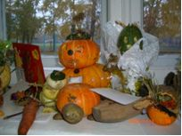 | 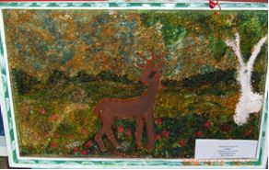
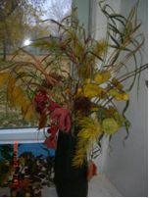 | 